FREEMAT E MAXIMA COMO ALTERNATIVAS PARA O ENSINO E APLICAÇÕES DA MATEMÁTICA
Jackeline Ferreira Lima¹
Regina Litz Lamblém²
Marco Aparecido Queiroz Duarte²
¹Estudante do Curso de Matemática da UEMS, Unidade Universitária de Cassilândia; E-mail: jackeline-ferreira00@hotmail.com; Bolsista UEMS.
²Professores do Curso de Matemática da UEMS, Unidade Universitária de Cassilândia; E-mail: lamblem@uems.br; marco@uems.br

Área temática: Ciências exatas e da Terra

Resumo
Neste trabalho apresentamos os resultados de um projeto de pesquisa de iniciação científica que teve como objetivo o estudo dos softwares FREEMAT e MAXIMA. Esses softwares são pacotes numéricos matemáticos de domínios públicos que são compatíveis com outros softwares de domínio privado. Tanto o FREEMAT quanto o MAXIMA possuem um vasto ferramental matemático que possibilita a implementação e simulação computacional de inúmeros problemas matemáticos e também de suas aplicações. No desenvolvimento do projeto foram trabalhadas as funções, bibliotecas e interfaces de programação dos dois pacotes, perpetrando comparações entre os dois softwares para estabelecer o melhor para as aplicações estudadas.

Palavras-chave: Software. Implementação. Pacote Numérico.

Introdução

A análise numérica permite que inúmeros problemas matemáticos cujas soluções algébricas são difíceis ou até mesmo impossíveis de se encontrar, possam ser resolvidos através de métodos numéricos apropriados (Sperandio; Mendes e Silva, 2003). Assim, vários softwares têm sido lançados no mercado de informática para a resolução de problemas numéricos. Sendo que três dos principais pacotes numéricos disponíveis no mercado são o MAPLE (MAPLE, 2011), o MATHEMATICA (MATHEMATICA, 2011) e o MATLAB (MATLAB, 2011), porém esses softwares são de domínio privado gerando grandes gastos com suas licenças e atualizações, o que os tornam inviáveis para a maioria das instituições de ensino, com exceção dos grandes centros de pesquisas.
Uma alternativa encontrada são os chamados softwares de domínio livre ou público, geralmente, propostos inicialmente para o sistema operacional LINUX (LINUX, 2011). Esses possuem várias bibliotecas similares às bibliotecas dos três pacotes citados anteriormente. No entanto, visto que o WINDOWS é mais popular que o LINUX, para a maioria desses pacotes numéricos já existem versões para o WINDOWS também. Dentre os softwares de domínio público estão o FREEMAT (FREEMAT, 2011) e o MAXIMA (MAXIMA, 2011). Esses softwares possuem bibliotecas e funções compatíveis com os três pacotes privados citados anteriormente, permitindo também que o usuário crie seus próprios programas e funções para resolução de análises numéricas, tornando públicas suas criações dentro dos mesmos.
Assim, o principal objetivo da proposta de iniciação científica foi obter conhecimentos sobre os pacotes FREEMAT e MAXIMA, visando difundir o uso dos mesmos entre os acadêmicos do curso de Matemática da UEMS – Unidade Universitária de Cassilândia.

Material e métodos
O projeto contou com os computadores do laboratório de informática da Unidade Universitária de Cassilândia, e, também com materiais que foram disponibilizados pela UEMS, tais como, papel e impressora para impressão de relatórios e de guias para uso dos dois pacotes numéricos. Além disso, utilizamos alguns materiais de apoio, tais como, os livros de Jamsa e Klander (1999), Manzano ( 2010) e Pacitti, (1980) e vários relatos, como artigos e apostilas, encontrados na internet.
Para a realização da proposta de Iniciação Científica a acadêmica teve dedicação de 20 horas semanais, entre estudos e apresentação de seminários.
Os estudos foram realizados da seguinte forma: primeiramente estudamos as funções, bibliotecas e interface de programação do FREEMAT e depois do MAXIMA. Em seguida fizemos comparações entre os mesmos e criamos um guia rápido para utilização do FREEMAT e do MAXIMA.

Resultados e Discussão
O FREEMAT e o MAXIMA são pacotes de análise numérica que tem por objetivo a resolução rápida e eficaz das inúmeras expressões matemáticas.
O FREEMAT é um software de computação numérica que possui uma sequência de comandos semelhante a nossa forma de escrever o problema, tornando-o de fácil uso. Esse software é uma excelente ferramenta para auxiliar na realização de sentenças matemáticas e traz consigo vários comandos pré-definidos, fazendo com que usemos sua interface de maneira fácil. Sua biblioteca tem uma grande quantidade de informações que possibilita ao usuário pesquisar tudo aquilo que o programa tem a oferecer e como o mesmo faz para realizar o que o usuário necessita, além disso, traz alguns exemplos de cada uma das ajudas que se encontra nele e dentro de cada tópico que existe na biblioteca há uma breve explicação do conteúdo pesquisado.
O MAXIMA é outro software de linguagem computacional que possui grande variedade de comandos para aplicações matemáticas e permite que o usuário realize desde cálculos numéricos a programações, no entanto, possui uma estrutura um pouco mais complexa. Sua biblioteca conta com um vasto tópico de informações que ajudará o usuário a ter um bom entendimento do que o programa tem a oferecer e, além disso, conta não só com exemplos de funções e o modo como elas são executadas, mas tem também uma explicação para cada uma das questões pesquisadas.
Na Figura 1 apresentamos a tela inicial do FREEMAT e na Figura 2 a tela inicial do MAXIMA.
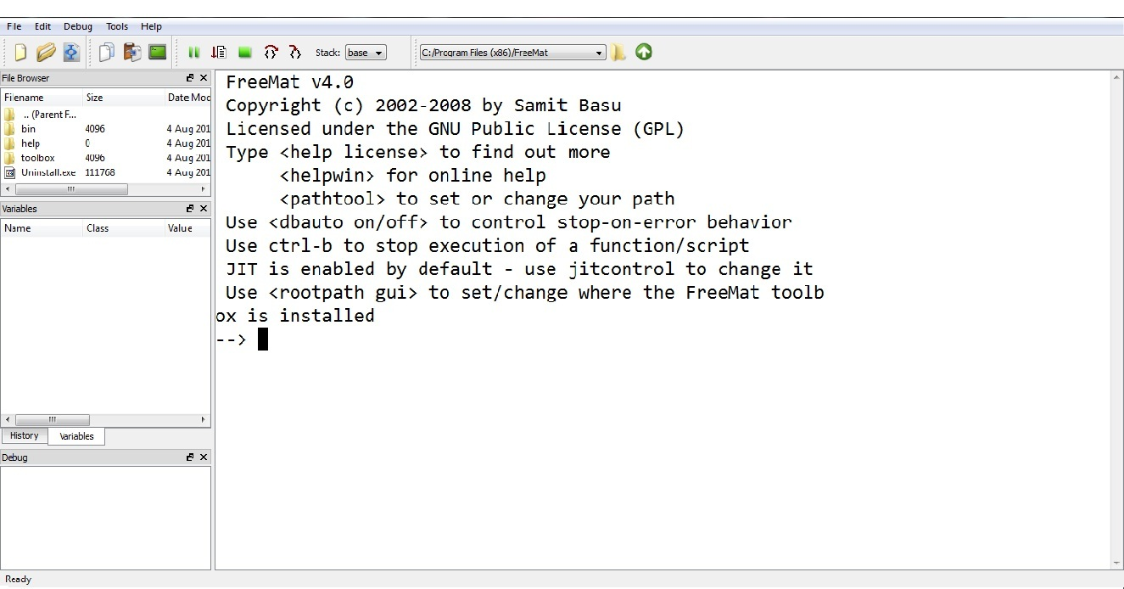Figura 1 – Janela inicial do FREEMAT.

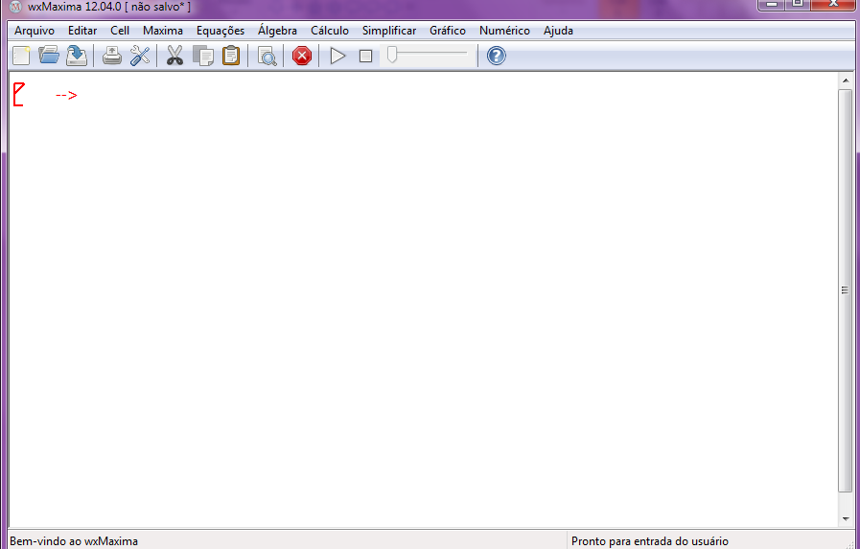
Figura 2 – Interface do WxMaxima.
Comparando os softwares FREEMAT e MAXIMA, observamos algumas diferenças quanto à estrutura de criação e interpretação de algumas funções matemáticas, por exemplo, na manipulação de matrizes, no FREEMAT a matriz é dada por [l1;l2;...;ln], já no MAXIMA a matriz é determinada por matrix([l1 ],[l2],ln],[ln]), sendo que há também algumas diferenças quanto a forma de comando para determinados tipos de vetores, sendo que nos dois casos li representa a linha i.
Ambos os softwares utilizam atribuição de valores para as variáveis, não sendo necessário atribuir novamente valores às mesmas. No caso de um intervalo no FREEMAT, é necessário usar a seguinte estrutura x=linspace(intervalo), daí são contados os números inteiros. No entanto, para não exibir o resultado no momento, no FREEMAT utilizar-se “;” no fim da linha, já no MAXIMA isso é necessário sempre no fim da função.
Para criar gráficos em duas dimensões no FREEMAT usa-se a função plot(x,y) e para acrescentar cor à linha do gráfico a função plot(x,y,’r’), à qual dará cor vermelha, por causa do `r` de red (vermelho em Inglês). Para criar uma legenda usa-se legend(‘nome’). É possível também adicionar vários gráficos em uma mesma janela, para isso utiliza-se subplot(linha,coluna,num). Já o MAXIMA segue a seguinte estrutura; plot2d([exp],[intervalo],[opções]). Para criar gráficos em 3D, no FREEMAT usa-se plot(x,y,z) e no MAXIMA plot3d(exp,[intervalo de x],[intervalo de y],[opções])$. . Como, por exemplo, para o FREEMAT uma senóide no intervalo [-1,1], usa-se os comandos mostrados abaixo com gráfico apresentado na Figura 3. Para o MAXIMA exibir uma função sin(x²) no intervalo [-10,10] e [-1,1], mostrado na Figura 4, usa-se o seguinte: plot2d([sin(x^2)],[x,-10,10],[y,-1,1]).

--> t=linspace(-1,1);
-->plot(t,sin(t))
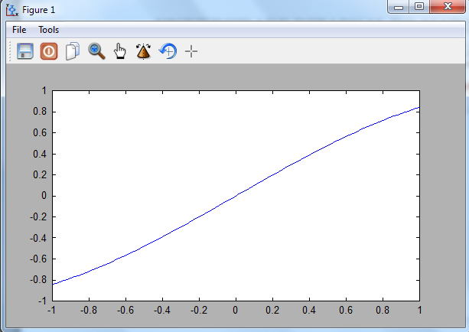
Figura 3 – Gráfico do comando dado acima.
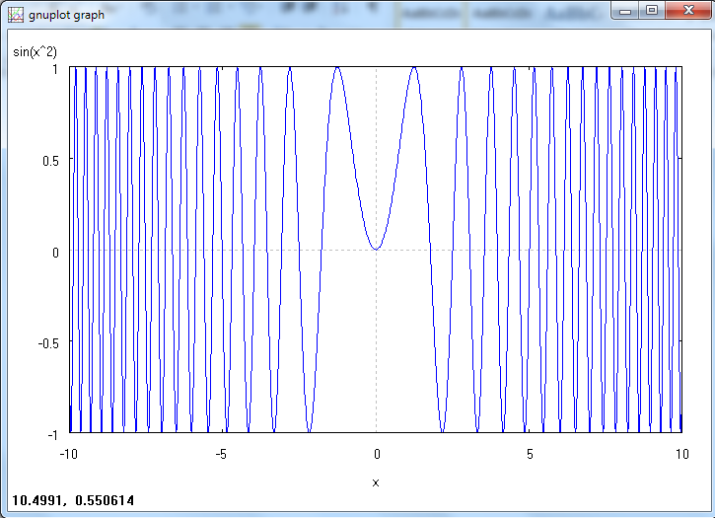
Figura 4 – Gráfico da função sin$(x^{2})$ no MAXIMA.
Além disso, tanto no FREEMAT quanto no MAXIMA determina-se o número de casas decimais usando os comandos format short, format long, format short e, format long e. Da mesma forma, para comparação entre variáveis usa-se, por exemplo, maior(>), menor(<), maior igual(>=), menor igual(<=).
Já na parte de programação, o usuário pode utilizar inúmeras funções para criar seus próprios algoritmos e executá-los sempre que desejar, de maneira a poupar tempo e esforço computacional, sendo que algumas dessas funções são: else...(então...), while(enquanto), for(para), end(fecha as portas de criação de algoritmos), disp(exibe a condição desejada caso a expressão seja falsa ou verdadeira).

Conclusões

Foi possível observar durante o período de estudos desses dois softwares que diferentemente do FREEMAT, o MAXIMA é um software indicado para o Ensino Superior, pois ele contém uma estrutura mais complexa que o outro software, não sendo assim muito indicado para o Ensino Fundamental e/ou Médio.
O FREEMAT, por ser de uma complexidade menor que o MAXIMA, pode ser uma ferramenta de grande valia para complementar o ensino e aprendizagem dos conteúdos de matemática nas instituições escolares, garantindo que aquilo que foi ensinado possa ser absorvido por seus alunos e que os mesmos venham a aplicar o conteúdo em questão com maior facilidade. Por esse motivo é que se pode estudar a possibilidade de implantar este software nas escolas de Ensino Médio e Fundamental.
Tanto o FREEMAT quanto o MAXIMA possuem uma grande variedade de comandos para aplicações matemáticas, são softwares de livre acesso, disponíveis para os sistemas operacionais mais usados, o que facilita a utilização dos mesmos por qualquer pessoa ou instituição de Ensino.
Assim, o FREEMAT e o MAXIMA são ótimas opções para pesquisadores e instituições de Ensino que não podem adquirir softwares de domínio privado como o MATLAB, o MAPLE e o MATHEMATICA.

Agradecimentos
Agradeço a instituição UEMS pela oportunidade de desenvolver este projeto com auxílio de bolsa.

Referências
FREEMAT. 2011. Disponível em http://Freemat.sourceforge.net/ (último acesso em 02/05/2011)
Jamsa. K. & Klander, L. 1999. Programando em C/C++ - A Bíblia. São Paulo-SP. Ed. Makron Books, 1011p.
LINUX. 2011. Disponível em: http://www.linux.com/ (último acesso em 02/05/2011)
Manzano, J. A. N. G. 2010. Microsoft Windows 7 Profissional – Guia Essencial de Aplicação. São Paulo. Ed. Erica, 296p.
MAPLE. 2011. Disponível em: http://www.maplesoft.com/products/maple/matematica/ (último acesso em 02/05/2011).
MATHEMATICA. 2011. Disponível em: http://www.wolfram.com/mathematica/ (último acesso em 02/05/2011)
MATLAB. 2011. Disponível em: http://www.mathworks.com/products/matlab/ (último acesso em 02/05/2011)
MAXIMA. 2011. Disponível em: http://maxima.sourceforge.net/ (último acesso em 06/05/2011)
Pacitti, T. 1980. Fortran-Monitor; Princípios. 3. Ed. Rio de Janeiro – RJ. Ed. LTC, 377p.
Sperandio, D., Mendes, J. T. & Silva, L. H. M. 2003. Cálculo Numérico – Características Matemáticas e Computacionais dos Métodos Numéricos. São Paulo-SP. Ed. Prentice Hall,354p.

